PREFEITURA DE GUARULHOS SECRETARIA DE EDUCAÇÃO
TERMO DE APOSTILAMENTO N^{O} 03
AO TERMO DE COLABORAÇÃO N^{O} 001224/2022-SESE08-RPP
MODALIDADE: EDUCAÇÃO BÁSICA / EDUCAÇÃO INFANTIL - CRECHE E PRÉ-ESCOLA PROCESSO ADMINISTRATIVO: 50863/2021
PARTICIPES: Município de Guarulhos e Instituto Nacional de Cultura e Educação Cida Poppi - Uni. III
FINALIDADE DO TERMO DE APOSTILAMENTO: Acerto na Demanda a partir de Fevereiro de 2024.
O Secretário de Educação, Alex Viterale de Sousa, devidamente qualificado no Processo Administrativo citado, em conformidade com o contido na Portaria nº 063/2021-SE, artigo 40, §1 ⁰, "b" promove o presente TERMO DE APOSTILAMENTO a fim de fazer constar no Termo de Colaboração 001224/2022-SESE08-RPP, 0 que segue.
Exeracio | Més•— | Repasse"
Exeracio | Més•— | Consumo | Pennanente
2024 | Maio | R$ 87.836,40 | R$ 21.971,60
OBJETO: "A colaboração técnica e financeira visando disciplinar os esforços conjuntos a serem realizados pelo Município e pela Instituição, para o desenvolvimento complementar da educação pública e gratuita prestada pela Rede Municipal de Guarulhos, na modalidade "EDUCAÇÃO BÁSICA / EDUCAÇÃO INFANTIL - CRECHE e PRÉ-ESCOLA", na Unidade sito a Rua Amambai, 250 - Jardim Santo Afonso Guarulhos - SP - CNPJ: 06.967.305/0004-04.
Rubrica  Classificação: P.A. | Fls.  N ^{O} 50863/2021
Art 1 ⁰ - As cláusulas e subcláusulas adiante passam a vigorar com a seguinte redação:
3.3. ATENDIMENTO — a partir dc janeiro de 2024 : 294 crianças (carga horária de 10 — dez — horas diárias), sendo 88 vagas de berçário I elou II; 66 vagas de maternal e 140 vagas de estágio.
3.7. VALOR MENSAL: R$ 219.716,00 (duzentos e dezenove mil, setecentos e dezesseis reais).
3.10. VALOR DO REPASSE QUADRIMESTRAL: RS 878.864,00 (oitocentos e setenta e oito mil, oitocentos e sessenta e quatro reais).
3.11. VALOR DO REPASSE QUADRIMESTRAL (Liberado em Maio - conforme art. 29, parágrafo 2⁰, da Portaria nº 063/2021-SE - com acréscimo de 50% do valor correspondente a 01 mês): R$ 988.722,00 (novecentos e oitenta e oito mil, setecentos e vinte e dois reais), sendo o contido dentro deste valor: R$ R$ 878.864,00 (oitocentos e setenta e oito mil, oitocentos e sessenta e quatro reais) — correspondente ao subsídio para manutenção da unidade escolar e RS 109.858,00 (cento e nove mil, oitocentos e cinquenta e oito reais), assim distribuídos: 20% para aquisição de bens permanentes correspondente a R$ 21.971,60 (vinte e um mil, novecentos e setenta e um reais e sessenta centavos) e a diferença correspondente a R$ 87.886,40 (oitenta e sete mil, oitocentos e oitenta e seis reais e quarenta centavos), para demais despesas, conforme quadro abaixo:
3.12. VALOR DO TERMO DE COLABORAÇÃO: RS 6.489.692,61 (seis milhões, quatrocentos e oitenta e nove mil, seiscentos e noventa e dois reais e sessenta e um centavos), sendo para o período de 01/02/2024 a 05/06/2024 0 valor de R$ 1.330.663,16 (um milhão, trezentos e trinta mil, seiscentos e sessenta e três reias e dezesseis centavos).
3.13. Dotação Orçamentária:

Os recursos financeiros encontram-se respaldo no orçamento anual, nos termos confirmados pelo Ordenador da Despesa, onerando-se as seguintes dotações orçamentárias:
Rubrica Fls.
Classificação: P.A. N ^{O} 50863/2021
N^{O} 1480-081 0. 1236500062.035.01 .21 00000.335039.005
N^{O} 1482-0810. 1236500062.035.0 1 .2 100000.445039.005
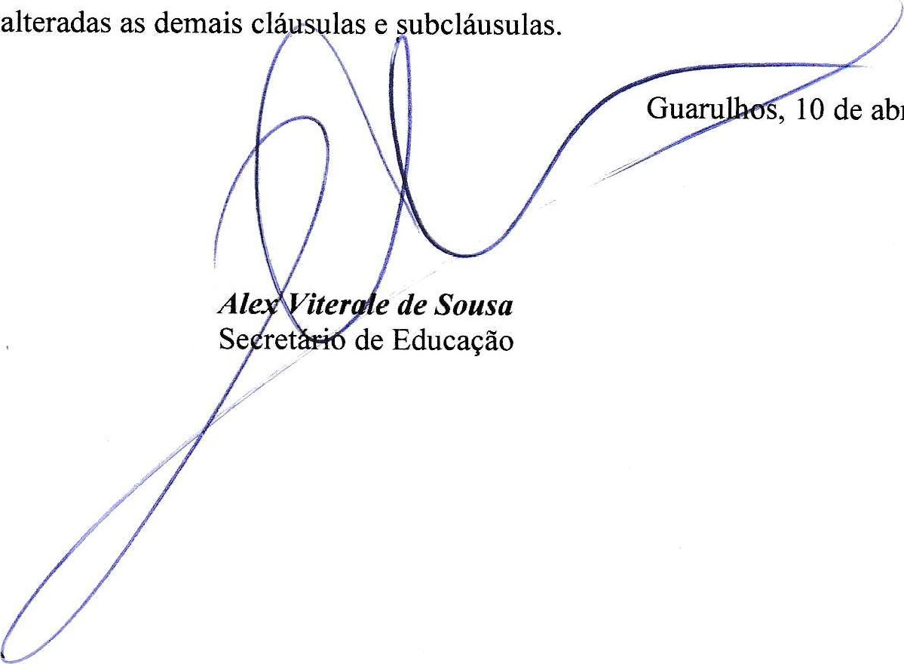
⁰
Art
2
-
Permanecem
inalteradas
10 de abril de 2024

